Az adatvezérelt városgazdálkodásé a jövő
A BKIK Smart City szekciója új üzleti kapcsolatokat teremt budapesti vállalkozásoknak.
A Budapesti Kereskedelmi és Iparkamara szemináriumot szervezett Adatvezérelt városgazdálkodás címmel, ahol egyetemi, önkormányzati és üzleti szereplők osztották meg tapasztalataikat az innovatív városüzemeltetés terén. A szemináriumra a Hungexpón megrendezett City For The Future – CEE Expo & B2B Fórumon került sor május 24-én. A szakmai kiállítás arra is jó lehetőséget teremtett, hogy a BKIK önkéntes tagjai és a kerületi önkormányzatok bemutathassák a fenntarthatóságot segítő okos termékeiket, fejlesztéseiket a látogatóknak.
Emberközpontú és komplex, a fejlődő technológia eszközeit a fenntarthatóság és az élhetőség jegyében szolgálatába állító okosvárosokat vizionálnak a Smart City koncepcióján dolgozó vállalkozások, önkormányzatok, felsőoktatási intézmények. Az okosmegoldások bázisa a megfelelő mennyiségű és minőségű adat – ennek apropóján került sor a BKIK által szervezett Adatvezérelt városgazdálkodás szemináriumra a City For The Future – CEE Expo & B2B Fórumon, ahol az innovációs ökoszisztéma résztvevői a korszerű adatgyűjtési és -felhasználási trendekről osztották meg tapasztalataikat a városüzemeltetés terén.
„Azért tartottuk fontosnak, hogy összehívjunk egy tudásmegosztó fórumot a témában, mert szerettük volna közös platformra helyezni a városüzemeltetésben érintett budapesti cégeket, a kerületi önkormányzatokat és az akadémiai K+F szereplőket az adatgazdálkodás vonatkozásában. A szemináriumon kívül több előadást és beszélgetést is kínáltunk az expóra ellátogatóknak, ahol többek között az energiaközösségek, az adatvezérelt közlekedésszervezés, és az önkormányzatok smart fejlesztéseivel kapcsolatos veszélypontok is szóba kerültek“ – foglalta össze a BKIK szerepét a rendezvényen dr. Balog Ádám, a BKIK általános alelnöke.
A Hungexpón megrendezett nagyszabású szakmai fórumot a CzechTrade, Csehország állami kereskedelemfejlesztési ügynöksége szervezte a Cseh Köztársaság budapesti Nagykövetségének támogatásával és a Települési Önkormányzatok Országos Szövetségének (TÖOSZ) közreműködésével. A rendezvényt dr. Navracsics Tibor területfejlesztési miniszter és Bial Tibor, a Cseh Köztársaság magyarországi nagykövete nyitotta meg. Navracsics Tibor megnyitójában kiemelte a városok térségszervező és térségi közszolgáltatás-ellátó feladatainak erősödését, mint Európa-szerte jellemző trendet. A miniszter elmondta: a fejlesztéspolitikai gondolkodásban a városok már nem csak közigazgatási egységként kezelendő zárt rendszerek, inkább funkcionális várostérségekként jelennek meg, melyek nem csak önmagukért, de a környező településekért is felelősséget vállalnak.
A fórumon résztvevők többek között kistelepüléseket és nagyvárosokat egyaránt érintő településfejlesztési jó gyakorlatokkal, új technológiai trendekkel ismerkedhetek, az érintett hazai cégek pedig tapasztalt cseh és magyar beszállítókkal teremthettek üzleti kapcsolatot.
A BKIK 2019 óta foglalkozik a Smart City témájával, és támogatja a témában működő innovatív cégeket az üzleti kapcsolatteremtési lehetőségek megragadásában. A fenti rendezvényen túl idén tavasszal a kamara üzleti delegációja részt vett a tajvani Smart City Expón, ahol több konkrét megrendelés és beszállítói szerződés is született a fenntartható, okos város témakörhöz kapcsolódó magyar cégek és tajvani vállalatok között.
Sajtókapcsolat:
- Görföl Antónia, kommunikációs munkatárs
- +36 30 271 0551
- gorfol.antonia@bkik.hu
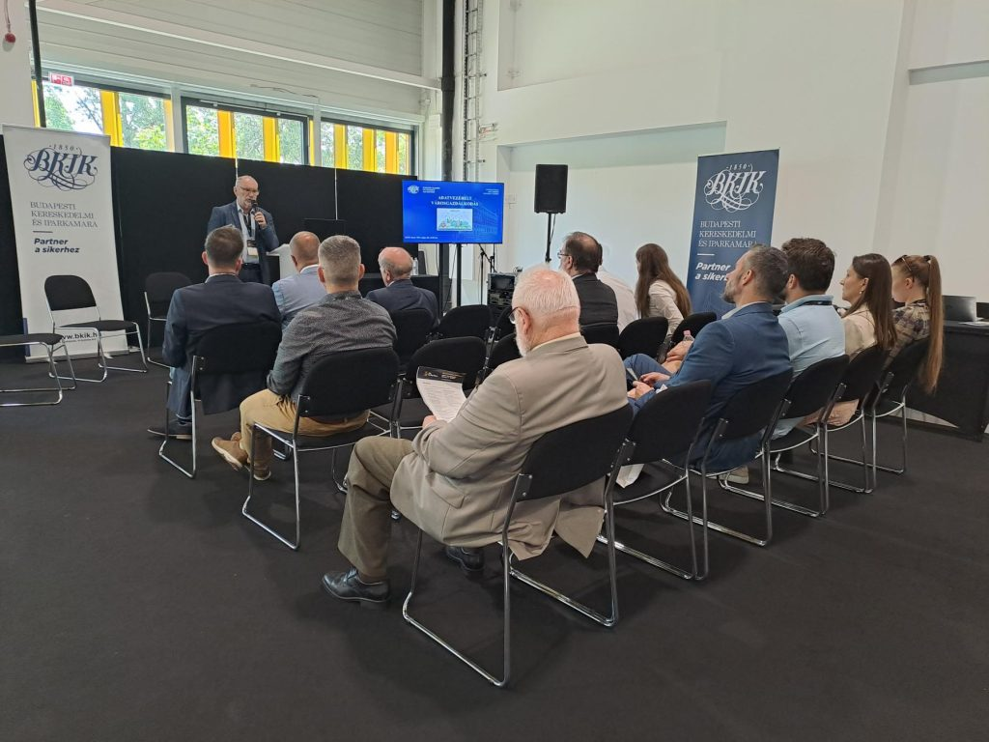 | © Budapesti Kereskedelmi és Iparkamara
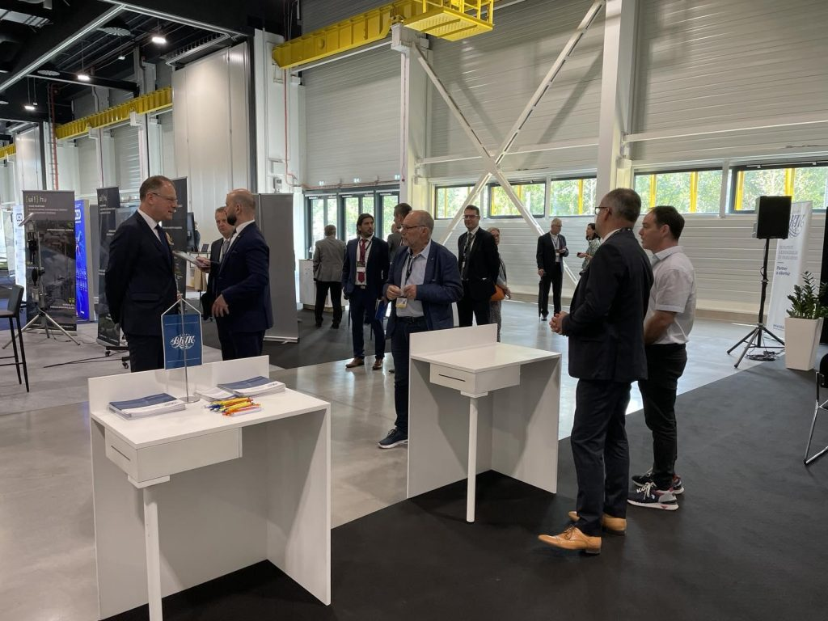 | © Budapesti Kereskedelmi és Iparkamara
Eredeti tartalom: Budapesti Kereskedelmi és Iparkamara
Továbbította: Helló Sajtó! Üzleti Sajtószolgálat
Ez a sajtóközlemény a következő linken érhető el:

